Доклад
“О положении детей и молодежи”
[Адрес электронной почты]

Оглавление
ВВЕДЕНИЕ 2
Глава 1. Общая информация 3
Глава 2. Описание Положения детей и молодежи 4
2.1. Социальная, правовая защита и равенство 5
2.2. Охрана здоровья детей и здоровый образ жизни детей и молодежи 10
2.3 Детская безопасность 13
2.4. Образование и развитие .
2.5. Участие детей в принятии решения .
ВЫВОДЫ .

ВВЕДЕНИЕ

Доклад «О положении детей и молодежи» (далее - Доклад) представляет собой анализ положения дел, связанных с детьми и молодежью на территории города Кара-Балта. Доклад подготовлен в целях обеспечения органов местного самоуправления и городских подразделений государственных органов систематизированной аналитической информацией о положении детей в городе и определения приоритетных направлений деятельности работы ОМСУ, различных государственных органов и социальных служб по оптимальному решению проблем детства и обеспечению прав детей, их защиты и развития.
При разработке Доклада были учтены следующие основные документы, регулирующие работу государственных органов и органов местного самоуправления в области защиты прав детей: Конвенция ООН о правах ребенка, Кодекс КР «О детях», Семейный кодекс КР, ряд Законов Кыргызской Республики и Программа Правительства КР поддержки семьи и защиты детей на 2018-2028 годы.
Целью Доклада является представление всесторонней оценки о положении детей и молодежи в городе, на основе анализа выявленных проблем, для последующего принятия решений и определения направлений работы в отношении организации услуг на местном уровне с учетом потребностей детей и молодежи.
Доклад основывается на статистических данных собранных мэрией города с участием других представительств государственных органов. Кроме того, Доклад учитывает результаты исследования по выявлению их нужд и потребностей, проведенного среди детей и молодежи. В докладе отражены основные демографические характеристики, виды государственной поддержки и социальной помощи, состояние здоровья детей, вопросы образования, воспитания и развития детей, положение детей-сирот и детей-инвалидов, состояние преступности, правонарушений и безнадзорности несовершеннолетних, принимаемые меры по профилактике этих негативных явлений.

Глава 1. Общая информация
Кара-Балта - город в Киргизии, административный центр Жайылского района Чуйской области.
Размещён у северного склона Кыргызского хребта в западной части Чуйской области, в 62 км от города Бишкек в умеренном широтном поясе. Рельеф местности спокойный, с незначительным понижением высотных отметок по направлению с юга на север. Город окаймляет речка Кара-Балта.
В 1975 году по инициативе первого секретаря Калининского райкома, партии Чуйской области Хасана Камолова был образован город Кара-Балта.
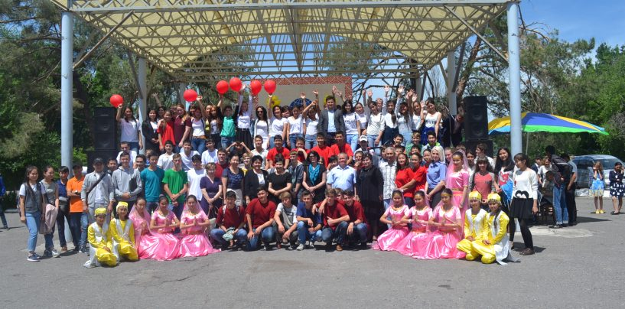
Кара-Балта – многонациональный город, в котором проживают кыргызы, русские, уйгуры, узбеки, корейцы, казахи, немцы и татары.

Распределение постоянного населения по отдельным национальностям
(оценка на начало года, человек)
 | 2009* | 2013 | 2014 | 2015 | 2016 | 2017 | 2018 | 2019
г. Кара-Балта
Все население | 37 834 | 40 431 | 42 227 | 43 239 | 44 214 | 45 321 | 46 121 | 46 911
в том числе:
кыргызы | 17 379 | 22 312 | 24 263 | 25 511 | 26 664 | 27 902 | 28 787 | 29 753
русские | 13 126 | 11 067 | 10 872 | 10 627 | 10 416 | 10 232 | 10 102 | 9 908
узбеки | 1 379 | 1 458 | 1 496 | 1 529 | 1 564 | 1 615 | 1 637 | 1 685
украинцы | 973 | 544 | 467 | 413 | 352 | 316 | 278 | 230
немцы | 322 | 265 | 263 | 256 | 256 | 234 | 228 | 220
татары | 551 | 473 | 469 | 457 | 447 | 448 | 447 | 444
казахи | 600 | 635 | 648 | 674 | 690 | 699 | 709 | 720
армяне | 21 | 19 | 18 | 18 | 18 | 19 | 18 | 17
таджики | 142 | 187 | 212 | 216 | 222 | 228 | 233 | 242
азербайджанцы | 182 | 238 | 265 | 277 | 291 | 301 | 314 | 321
чеченцы | 97 | 99 | 100 | 96 | 93 | 92 | 92 | 91
белорусы | 46 | 32 | 31 | 29 | 27 | 21 | 19 | 18
грузины | 1 | 2 | 2 | 1 | 1 | 1 | 2 | 2
литовцы | 2 | 2 | 1 | 4 | 5 | 4 | 4 | 4
молдаване | 18 | 12 | 10 | 10 | 9 | 9 | 11 | 11
латыши | 3 | 4 | 4 | 3 | 4 | 3 | 3 | 3
туркмены | 7 | 9 | 9 | 9 | 8 | 8 | 8 | 8
эстонцы | 6 | 4 | 4 | 3 | 2 | 2 | 2 | 2
евреи | 4 | 4 | 4 | 4 | 4 | 4 | 4 | 3
уйгуры | 1 529 | 1 592 | 1 612 | 1 627 | 1 638 | 1 685 | 1 719 | 1 737
дунгане | 163 | 170 | 175 | 180 | 187 | 188 | 195 | 197
корейцы | 962 | 901 | 894 | 874 | 867 | 856 | 854 | 840
турки | 78 | 106 | 113 | 118 | 128 | 130 | 132 | 133
другие национальности | 243 | 296 | 295 | 303 | 321 | 324 | 323 | 322

Глава 2. Описание Положения детей и молодежи
В 2009 году в городе проживало 37,8 тыс. человек. На 1 марта 2017 года численность населения составляла 45,3 тысяч человек, из них 22-28 % составляет молодежь.
На 2019 год численность населения города Кара-Балта, Киргизия - составляет 46 911 человек. Дети от 0 до 18 лет состовляют 42.7% населения города или 20 065 человек. Из них дети 7 лет состовляют 10 188 детей или 21.7% от общего количества населения. Дети от 7 до 18 лет состовляют 9 877 или 21.05% от общего числа населения.
За последние годы наблюдается значительный прирост населения, где наибольший показатель пришелся как раз на 2019 год. Рост рождаемости по г. Кара-Балта связан с несколькими факторами: усиление процесса внутренней миграции населения, связанной с перемещением населения из близлежайших территорий на территорию города, увличением обращений в родильные дома иногородных рожениц с близлежащих территорий. Последний фактор может говорить о низком доверии населения к медицинским услугам на уровне айылных аймаков и районов.
Молодежь города представлена возрастной группой от 18 до 28 лет, которая составляет 14.02% населения. В связи с тем, что на территории города, есть профессиональные и технические колледжи, то наблюдается приток молодежи возрастной группы 16-18 лет, которая в последующем частично оседает в городе после завершения обучения или продолжают обучение.
Кроме того, молодежь в городе увеличивается за счет процессов внутренней миграции и за счет притока молодежи, ищущей работу в городе, из пригородных территорий.

2.1. Социальная, правовая защита и равенство
Социальная защита. На территории города ведется постоянная работа по выявлению и учет детей и семей в трудной жизненной ситуации, детей с ОВЗ и ЛОВЗ.
Из общего количества детей выявлено 268 детей ОВЗ по состоянию на 2019 год. Согласно данным статистического профайла численность детей ОВЗ за последние 3 года увеличилась на 76 детей.
Коррекционно-педагогическую поддержку в 4 реабилитационных центрах, кабинетах психолого-педагогической коррекции, логопедических пунктах, кабинетах дошкольного и инклюзивного образования, учебно-воспитательных центрах получают 126детей и подростков, что составляет 47% всех выявленных детей с ограниченными возможностями. Из них 18 получают коррекционно-педагогическую помощь только в кабинетах психолого-педагогической коррекции, реабилитационных центрах, логопунктах и учебно-воспитательных центрах.
Количество детей в трудной жизненной ситуации по состоянию на 2019 год составило 69 детей. Увеличение показателя с 2018 года произошло на 20 детей больше. Однако количество детей, зарегистрированных как находящихся за чертой бедности (при прожиточном минимуме менее 900сом), составило 413 человек, что составляет 4,25% от всех детей до 18 лет.
Одним из главных направлений социальной политики в области защиты прав детей является снижение социального сиротства.
По данным органов образования на 1 октября 2019 года, в городе проживает 131 (2018 г.- 130) детей-сирот и детей, оставшихся без попечения родителей.
Из них определены под опеку и попечительство - 27 (2018 г. – 16) детей, в интернатные организации – 6 (2018 г. – 8) детей.
Из 45 воспитанников интернатных учреждений для детей-сирот и детей, оставшихся без попечения родителей, систем здравоохранения, образования, труда и социальной защиты населения, свыше ___– это дети, родители которых находятся в миграции и лишены родительских прав и т.д.
В условиях интернатного учреждения социально-психологическое развитие ребенка ограничено из-за отсутствия семьи, близких людей и друзей. Пребывание в однородной среде в детских домах и интернатах формирует у этих детей заниженные жизненные стандарты и низкий уровень социальной адаптации после выхода из государственного учреждения.
В целях предупреждения социального сиротства предпринимается ряд мер, в том числе по своевременному выявлению семейного и детского неблагополучия, оказанию необходимой помощи семьям и детям, оказавшимся в трудной жизненной ситуации. Развиваются альтернативные формы устройства детей: опека (попечительство), патронат и усыновление.
Растет количество детей, пострадавших от насилия. В особенности большая группа детей, оставленных родителями мигрантами, подвержена наибольшему риску насилия со стороны близких.
Город разработал комплекс мер по охране и защите от семейного насилия в том числе, в отношении детей и молодежи. В рамках данных мер предполагается работа:
- с группами риска, детьми и семьями, которые ранее подвергались семейному насилию, а также детьми, оставленными родителями-мигрантами;
- профилактика семейного насилия
- оказание поддержки детям, пострадавшим от семейного насилия.
На территории города работу с нуждающимися группами детей и молодежи ведут 4 некоммерческие организации, которые работают с детьми в ТЖС, детьми с ОВЗ и детьми и женщинами, пострадавшими от семейного насилия. Кроме того, по линии государственного социального заказа от Министерства труда и социального развития в городе осуществляются 2 общественно полезных проекта, направленных на детей в ТЖС и детей с ОВЗ, а также по пост-интернатному сопровождению выпускников детских учреждений интернатного типа.

Приоритетные проблемы в этом направлении:
- Необходимы дополнительные усилия по обустройству школ с соответствующей инфраструктурой для детей ОВЗ, чтобы обеспечить им доступ к социальным услугам, в особенности к образовательным услугам.
- Отсутствие постоянного учета детей, оставленных родителями-мигрантами, как категории детей подверженных повышенному риску, и ведение работ с выявленными группами детей.

Правовая защита детей и молодежи. Правовая защита детей на сегодняшний день гарантирована действующей системой социальной защиты, когда само государство берет на себя функцию по правовой защите ребенка в случае необходимости. В отношении молодежи не все так однозначно. Молодежь в силу отсутствия жизненного опыта является наиболее уязвимой группой, так как правовая защита не гарантирована как в случае с детьми. Для решения проблемы правовой защиты молодежи город разработал механизм по предоставлению консультационно-правовой помощи населению, в том числе молодежи, и закрепил соответствующим нормативно правовым актом.
Приоритетные проблемы в этом направлении:
- Необходимо дальнейшее совершенствование механизмов обеспечения правовой защиты населения, в особенности в отношении детей и молодежи

Индикаторы по разделу:
Целевые индикаторы  (с указанием окончательного  срока (периода) достижения) | Источник  информации | единица  измерения | в отчетном периоде |  |  | в плановом периоде
 |  |  | 2017 год  (отчет) | 2018 год  (отчет) | 2019  год (отчет)
 |  |  |  |  |  | 2020  год | 2021  год
1 | 2 | 3 | 4 | 5 | 6 | 7 | 8
1. Количество выявленных детей в трудной жизненной ситуации | Данные  адм. отчетности | чел | 35 | 49 | 69 | - | -
с 1 года до 6 лет |  |  | 5 | 5 | 6
с 7-14 лет |  |  | 20 | 24 | 23
с 14 – 18 лет |  |  | 10 | 20 | 20
2. Количество мероприятий по охране и защите от семейного насилия, направленных на детей, в рамках комплекса мер по охране и защите от семейного насилия | Данные  адм. отчетности | мероприятия | 7 | 10 | 12 | 15 | 17
3. Количество выявленных детей, оставленных родителями-мигрантами | Данные  адм. Отчетности | чел | 354 | 446 | 555 | - | -
4. Количество детей с ОВЗ | Данные  адм. Отчетности | чел | 212 | 249 | 268 | - | -
5. Количество ЛОВЗ в возрасте от 18 до 28 лет | Данные  адм. Отчетности | чел | - | - | - | - | -
6. Количество детей, пострадавших от семейного насилия | Данные  адм. Отчетности | чел | 3 | 1 | 3 | - | -

2.2. Охрана здоровья детей и здоровый образ жизни детей и молодежи
Охрана здоровья детей. В особенности для детей раннего возраста. Учитывая исключительную важность создания благоприятных условий для раннего развития детей, сектор здравоохранения несет ответственность за содействие стимулирующему воспитанию. Многие мероприятия в области репродуктивного и материнского здоровья, здоровья новорожденных, детей и подростков (в том числе в таких сферах, как уход за новорожденными, питание, психическое здоровье, профилактика ВИЧ-инфекции и помощь при ней) оказывают непосредственное влияние на развитие детей. Кроме того, сектор здравоохранения имеет уникальную возможность для проведения информационно-просветительской работы с семьями и лицами, осуществляющими уход за детьми, в первые годы их жизни.
Анализ состояния здоровья детей и подростков в городе свидетельствует о том, что на протяжении 5-летнего периода сохраняется тенденция к росту заболеваемости по обращаемости на 2-3% в год, увеличивается распространенность хронической патологии, снижается количество здоровых детей во всех возрастно-половых группах, что подтверждается данными и официальной статистики.
Важнейшим медико-социальным показателем здоровья детей является частота детской инвалидности. В 2018 году в городе зарегистрировано 268 детей-инвалидов или 1,3% детского населения в возрасте от 0 до 17 лет, включительно. 25% из них являются детьми старшего подросткового возраста. Психические расстройства являются причиной инвалидности у 56 детей старшего подросткового возраста, соматическая патология, болезни нервной системы и врождённые аномалии развития, соответственно – у 14, 109 и 95 детей 15-17 лет. Инвалидность при соматической патологии формируется, преимущественно, к 10 - 12-летнему возрасту, при психической – к возрасту 15-17 лет.

При медицинском обследовании детей раннего возраста от 0 до 3-х лет выявление проблем в развитии составляет 6,2% , что влияет на результаты оказание коррекционно-развивающей помощи и на предотвращение инвалидности.
По данным официальной статистической отчётности за период с 2015 по 2019 год значительно ухудшились показатели, характеризующие заболеваемость детей старшего подросткового возраста. Рост заболеваемости отмечается, практически, по всем классам болезней. Однако наиболее значительный рост показателя выявлен по частоте новообразований (+267), болезней крови, кроветворных органов и иммунитета (+1000), системы кровообращения (+1600), органов пищеварения (+1740), костно-мышечной системы и соединительной ткани (+2604), мочеполовой системы (+1721), последствий воздействия внешних причин (+2489).
Одной из сложностей, связанных со здоровьем подростков, является сложность к приобщению подростков к здоровому образу жизни и привитию им здоровых привычек. Со стороны города, совместно с городским управлением здравоохранения, проводятся совместные мероприятия, направленные на привитие населению, в особенности детям и молодежи, здоровых привычек и здорового образа жизни.
Приоритетные проблемы в этом направлении:
- Усилить работу с детьми и молодежью по пропаганде здорового образа жизни и повышению информированности о вреде табакокурения и употребления алкоголя
Здравоохранение, дружественное детям и молодежи. Одним из основных направлений развития города является улучшение условий доступа к медицинским услугам для детей и молодежи. На территории города медицинские услуги представляются на базе ___ учреждений, предоставляющих медицинские услуги для населения города.
Индикаторы по разделу:
Целевые индикаторы  (с указанием окончательного  срока (периода) достижения) | Источник  информации | единица  измерения | в отчетном периоде |  |  | в плановом периоде
 |  |  | 2017 год  (отчет) | 2018 год  (отчет) | 2019  год (отчет)
 |  |  |  |  |  | 2020  год | 2021  год
1 | 2 | 3 | 4 | 5 | 6 | 7 | 8
1. Количество детей, обратившихся для получения медицинских услуг | Данные  адм. отчетности | чел | - | - | 28  812 | - | -
с 1 года до 6 лет |  |  | - | - | 14  262 | - | -
с 7-14 лет |  |  | - | - | 10  732 | - | -
с 14 – 18 лет |  |  | - | - | 3  818 | - | -
2. Степень удовлетворенности услугами здравоохранения среди детей и молодежи | Данные  опроса | балл | 3 | 3,5 | 4 | - | -
3. Количество мероприятий для детей и молодежи по информированию и предупреждению о рисках заболеваний ВИЧ/СПИД, последствий курения алкоголя и употребления алкоголя, пропаганде здорового образа жизни | Данные  адм. Отчетности | мероприятие | 103 | 111 | 128 | 130 | 140

Детская безопасность
Подростковая преступность. За 2019 год отсутствуют тяжкие и особо тяжкие преступления, совершенные несовершеннолетними или с их участием. Преступления средней тяжести – 222, в том числе не допущено убийств, преступлений против половой неприкосновенности. Основными видами преступлений, совершаемых несовершеннолетними в указанный период времени являются кражи, мошенничество, хулиганство, уход из дома. Преступления иногородними несовершеннолетними не совершены.
Сравнительное количество преступлений, совершенное несовершеннолетними в динамике за 2019 год по основным составам отражено в таблице:
№ | Виды преступлений, совершенные несовершеннолетними | Количество
1 | Кражи в отношении несовершеннолетних | 23
2 | Хулиганство | 26
3 | Уход из дома | 31
4 | Суицид | 3 (2 попытки,1 с летальным исходом)

Профилактика общественно-опасных деяний является одной из важнейших задач в работе инспекторского состава ИДН. В образовательных учреждениях города инспекторами проводилась разъяснительная работа среди учащихся школ, в том числе и с учащимися начальных классов. Во взаимодействии с учителями выявлялись дети «группы риска», принимались меры по организации досуга таких подростков, вовлечению их в занятия спортом, прекращение их общения с лицами, оказывающими на них отрицательное влияние, нормализации обстановки в их семьях и т.д.

Анализ основных проблем по направлению:
- Основными причинами и условиями, способствующие совершению преступлений и ООД несовершеннолетними является неорганизованность досуга после учебы, неконтролируемость родителями, семейное неблагополучие.
- Отсутствие своевременного выявление несовершеннолетних, употребляющих спиртные напитки, принятие к ним мер, с последующей постановкой на учёт, с целью предупреждения совершения преступлений в состоянии алкогольного опьянения;
Преступления против несовершеннолетних. Мэрией города ведется постоянная работа, в целях выявления фактов жестокого обращения с несовершеннолетними детьми. За период 2019 года со стороны родителей (1 факт),со стороны опекунов (1 факт),со стороны родственников (1 факт) в отношении к несовершеннолетним выявлено неисполнение обязанностей по воспитанию несовершеннолетних детей связанного с жестоким обращением.
Сотрудниками ИДН, с целью выявления жестокого отношения родителей по отношению к своим детям, были проведены беседы в образовательных учреждениях города, в том числе и в дошкольных, о незамедлительном информировании компетентных органов об обнаружении у детей признаков физического насилия.
За отчетный период 2019 года на территории города были совершены преступления в отношении несовершеннолетних ( кражи, мошенничество, хулиганство, нанесение телесных повреждений.
Анализ уголовных дел показал, что в большинстве случаев преступления в отношении детей совершаются родителями или законными представителями, ведущими антиобщественный образ жизни, злоупотребляющими спиртные напитки, неработающими, а также данные преступления большей частью являются латентными, их выявление свидетельствует о взаимодействии и результативном обмене информацией между субъектами системы профилактики. Дети, оставленные родителями-мигрантами, находятся в группе риска по наблюдениям последних лет. В 2019 году преступления совершались большей частью в квартирах, или на улице.
Фактов повторного привлечения к уголовной ответственности родителей, за совершение преступлений в отношении своих детей за указанные периоды 2016-2017 года не выявлено. Инспектора ИДН посещают семьи по месту жительства с целью выяснения образа жизни и намерений родителей, отрицательно влияющих на детей. Проводят опросы представителей органов и учреждений здравоохранения, образования, социальной защиты населения, иных лиц.
Ала качуу и ранние браки. В части преступлений, связанных с принуждением к вступлению в брак, отмечается непрерывный рост этого вида преступлений в отношении девушек и молодых женщин (от __% в 2015г. до .__% в 2019 г.). 39 потерпевших от этого вида преступлений составляют несовершеннолетние лица, преимущественно девочки 16-17 лет. Рост преступлений связан с изменением мнения общественности в отношении ала качуу. Так если ранее факты подобных преступлений не заявлялись со стороны пострадавших, то сегодня наблюдается увеличение обращения от пострадавших.
Индикаторы по разделу:
Целевые индикаторы  (с указанием окончательного  срока (периода) достижения) | Источник  информации | единица  измерения | в отчетном периоде |  |  | в плановом периоде
 |  |  | 2017 год  (отчет) | 2018 год  (отчет) | 2019  год (отчет)
 |  |  |  |  |  | 2020  год | 2021  год
1 | 2 | 3 | 4 | 5 | 6 | 7 | 8
1. Количество детей, состоящих на учете ИДН | Данные  адм. отчетности | чел | - | - | 8 | - | -
2. Уровень ощущения безопасности молодежи в городе (14 – 28 лет) | Данные  опроса | балл | - | - | 3 | 3,5 | 4
3. Количество преступлений, совершенных в отношении девушек и женщин (от 14-28 лет), с целью принуждения вступлению в брак | Данные  адм. Отчетности | чел | - | - | 39 | - | -
4.Количество мероприятий по профилактике правонарушений | Данные  адм. Отчетности | мероприятия | 2 | 3 | 5 | 8 | 10
5. Количество лиц, из числа молодежи 14-28 лет, совершивших преступления тяжкого и особо тяжкого характера, из них: | Данные адм. Отчетности | чел
несовершеннолетние 14-17 лет
молодежь 18-28 лет
6. Количество лиц, из числа молодежи 14-28 лет, совершивших менее тяжкие преступления, из них: | Данные адм. Отчетности | чел | - | - | 222 | - | -
несовершеннолетние 14-17 лет
молодежь 18-28 лет
7. Количество лиц, из числа молодежи 14-28 лет, совершивших проступки, из них: | Данные адм. Отчетности | чел
несовершеннолетние 14-17 лет
молодежь 18-28 лет
6. Количество преступлений, совершенных в отношении детей и несовершеннолетних | Данные адм. Отчетности | преступления

2.4. Образование и развитие
Дошкольное воспитание и обучение. Охват детей дошкольным воспитанием на уровне города обеспечивается 30 дошкольными учреждениями.
По специальным дошкольным программам обучается 1 % детей.
Наряду с муниципальными дошкольными организациями открываются и частные детские сады на сегодня – 27.
Анализ основных проблем дошкольного образования
В соответствии с Законом «О дошкольном образовании КР» В Жайылском районе проводится целенаправленная работа по максимальному охвату детей дошкольным образованием. В 2019 году отделом образования будет выдано 400 направлений. На очереди – 2300 детей. Для обеспечения доступности и прозрачности в Жайылском районе действует электронная очередь, здесь родители отслеживают продвижение очереди своего ребенка. Для наиболее полного охвата дошкольным образованием детей Жайылского района необходимо расширять сеть дошкольных образовательных учреждений. В настоящее время потребность по району в детских садах составляет 22 ДОО.
В 2018-2019 учебном году перед коллективами детских садов Жайылского района были поставлены следующие задачи:
- Охрана здоровья детей и формирование основ культуры здоровья.
- Познавательно-речевое развитие дошкольника.
- Поликультурное воспитание дошкольников на основах патриотизма и толерантности.

Среднее образование. На территории города имеются 44 учреждений, дающих среднее образование. В 12 школах обучение ведется на русском языке, 21 школ с кыргызским языком обучения, 11 школ с двумя языками обучения. В школах города обучаются 21525 учеников, из них 49% девочки и 51% мальчики.
За последние два года по результатам участия учащихся в республиканских олимпиадах город входит в число городов лучших по русскому, биологии и химии.,
Улучшилась ситуация по выявлению детей с ограниченными возможностями в раннем и дошкольном возрасте. Раннее вмешательство способствует скорой дальнейшей реабилитации детей.
С учетом особых образовательных потребностей получают образование с коррекционно-педагогической поддержкой 91 детей . Из них по специальным учебным программам обучается 62 учащихся, (в специальных организациях – 5 детей; инклюзивно – 30 детей, на дому – 10 детей; в частных организациях образования – 3 детей.
В системе среднего образования образовательный процесс тесно связан с воспитательным компонентом, который, в основном, реализуется через дополнительное образование. Дополнительное образование для детей является сегодня актуальным и необходимым компонентом системы непрерывного образования. Оно направлено на формирование и развитие творческих способностей детей, удовлетворение их индивидуальных потребностей в интеллектуальном, нравственном, физическом совершенствовании, а также организацию их свободного времени.
Количество организаций дополнительного образования для детей в 2018 – 2019 учебном году составляет 11 единиц . Важную роль в физическом развитии детей и подростков играет горячее питание. Горячее питание организовано в 39 школ города для 9789 детей . Бесплатным горячим питанием охвачено 99 % обучающихся из малообеспеченных семей.
Одна из главных задач на сегодняшний день – это увеличение охвата детей дополнительным образованием. Кроме расширения сети внешкольных организаций (за счет ремонта и строительства зданий), увеличивается количество кружков, секций и клубов, создаются клубы по интересам. В общеобразовательных школах расширяется сеть спортивных секций по видам спорта. Функционируют свыше 21 спортивных секций. Работа по укреплению материально-технической базы организаций дополнительного образования для детей. Во Дворце культуры действует интерактивный парк. В регионах ведется работа по оснащению организаций дополнительного образования комплексами «Робототехники», современными высокотехнологичными теплицами, музыкальным оборудованием, туристско-экспедиционным оборудованием.
Здоровье и образ жизни детей требуют повышенного внимания со стороны как родителей и общественности, так и государства. В школах функционируют 27 медицинских кабинетов. Медицинское обслуживание школьников обеспечивают 20 врачей и 27 медсестер. Кроме того, в специальных медицинских группах занимаются более 200 школьников (4 %) с ослабленным здоровьем из 5 тысяч детей, имеющих хронические заболевания. Систематическое наблюдение за ростом и развитием детей является важным звеном в системе ежедневного контроля за состоянием здоровья подрастающего поколения.
Анализ основных проблем школьного образования:
Анализ процесса и итогов воспитательно-образовательного процесса показал, что практически все намеченные мероприятия выполнены. Развивающая предметно-пространственная среда детских садов района в целом отвечают требованиям Госстандарта КР, предоставляет достаточные возможности для общения и организации различных видов детской деятельности.
В результате оценки кадровых условий выявлено следующее:
- детские сады укомплектованы педагогическими кадрами полностью, вакантные места отсутствуют. Педагоги в достаточной мере обладают основными компетенциями, необходимыми для создания условий развития детей постоянно повышают свой профессиональный уровень. В детском саду имеется и четко выполняется план повышения квалификации. Педагогам предоставлены возможности для самообразования, для поиска и использования материалов, обеспечивающих реализацию Программы, в том числе в информационной среде (имеется доступ к интернету, собран библиотечный фонд, оформлена подписка на профессиональные журналы, регулярно приобретается методическая литература).
Используемые педагогами формы и методы работы с детьми соответствуют их психолого-возрастным и индивидуальным особенностям. Педагоги поддерживают положительное, доброжелательное отношение детей друг к другу, обеспечивают общение детей в разных видах деятельности, создают условия для взаимодействия детей, принадлежащих к разным социокультурным, религиозным общностям и социальным слоям. Вместе с тем выявлены слабые стороны воспитательно-образовательной работы: воспитатели затрудняются в организации совместной деятельности, преимущественно осуществляя наблюдение за детьми со стороны, принимая позицию «рядом», а не «вместе». В связи с большой наполняемостью групп у воспитателей не всегда бывает возможность организовать образовательный процесс, ориентированный на зону ближайшего развития каждого ребёнка и с учетом их индивидуальных интересов и возможностей. Необходимо в 2018-2019 году усилить методическую работу с педагогами в области изучения и применения в практике современных педагогических технологий.
Для реализации годовых задач детские сады Жайылского района проводили целенаправленную и систематическую работу в течение всего учебного года.
Наряду с имеющимися положительными результатами в работе детских садов имеются серьезные недостатки:
- В детских садах (особенно в городских) группы переполнены, что снижает качество педагогического процесса.
- Недостаточно ведется работа по обобщению и распространению передового педагогического опыта воспитателей района.
- Около 30% педагогов Жайылского района не имеют дошкольного образования, около 16 % не имеют педагогического образования.

Техническое и профессиональное образования. Система ТиПО играет ключевую роль в удовлетворении потребностей рынка труда и перспектив развития экономики города.
По данным Управления образования в городе функционируют 6 колледжей, в том числе 5 государственных.
Анализ основных проблем технического и профессионального образования:
1. Существующая инфраструктура и материально-техническое оснащение системы ТиПО не обеспечивают качество подготовки кадров и привлекательность обучения для молодежи.
2. Слабое развитие партнерства, отсутствие заинтересованности предприятий в подготовке кадров.
Высшего и послевузовского образования в городе Кара-Балта нет.
На базе муниципальных и государственных спортивных комплексов предоставляется возможность занимается плаванием, волейболом, баскетболом, футболом, дзюдо и легкой атлетикой. В Доме культуры действует кружок народного и современного танца, вокала и ИЗО.
В городе широко развиты услуги предоставления услуг, направленных на развитие детей и молодежи, со стороны частного сектора. Так, например, у детей и молодежи города ест возможность заниматься в следующих спортивных секциях: борьба, художественная гимнастика, плавание. Кроме того на территории города расположена сеть частных организаций, предоставляющих возможность обучению иностранным языкам.
При проведении работы с детьми и подростками по месту жительства остаются актуальными и нерешенными следующие проблемы:
1. появление новых интересов и увлечений у молодежи в области информационных технологий требует обновления инфраструктуры сети клубов по месту жительства;
2. построение эффективного взаимодействия с молодежью невозможно без появления на базе клубов по месту жительства новых секций, кружков, развития новых, перспективных и актуальных у целевой аудитории форм и методов проведения досуга;
3. расширение сети клубов по месту жительства и их оснащение современной оргтехникой, аудио- и видеоаппаратурой, новым спортивным оборудованием;
4. реализация новых программ организации досуга подростков, повышающих их заинтересованность и вовлеченность в клубную жизнь;
Вовлечение детей и молодежи в общественную жизнь. Решение вопросов вовлеченности подростков и молодежи во внешние процессы экономического, социального, культурного, политического и другого характера, формирования четкой жизненной позиции с упором на духовно-нравственные ценности, воспитания молодых людей патриотами своей страны находит свое отражение в проведении значительного количества молодежных мероприятий.
Каждый год в городе организуется не менее 29 молодежных мероприятий, в которых принимают участие почти 2 тысячи молодых людей. Разнообразна палитра направлений и тематик, по которым они проводятся:
- мероприятия для одаренных детей, поддержки талантливой молодежи;
- мероприятия для детей и молодежи с ограниченными возможностями;
- мероприятия для детей и молодежи, оказавшихся в сложной жизненной ситуации;
- мероприятия по гражданско-патриотическому и духовно-нравственному воспитанию детей и молодежи, сохранению народных традиций;
- мероприятия с детьми и молодежью, проводимые по месту жительства;
- мероприятия, направленные на поддержку молодежи в сфере образования, культуры, досуга и творчества, а также массовые общегородские мероприятия;
- мероприятия по антинаркотической тематике, формированию культуры здорового образа жизни и профилактике аддиктивного поведения;
В течении 2019 года в городе проведены следующие мероприятия для детей и молодежи:
- 1 сентября проведен праздник «День знаний» с участием всех учеников.
- 5 сентября в честь Всемирного дня Благотворительности, активистами г. Кара-Балта была организована поездка в Дом особых детей в село Беловодское.
- 23 сентября проведен «День кыргызского языка» с участием учеников.
- 1 октября в честь дня пожилых людей с участием учеников школ.
- В честь дня учителя проведен вечер на тему.
- 15 октября проведено масштабное спортивно-оздоровительное мероприятие «Осенний квест».
- В честь дня борьбы со СПИДом в школах были проведены разные мероприятия.
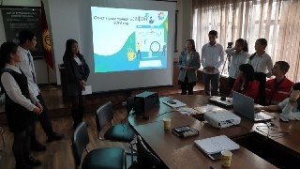
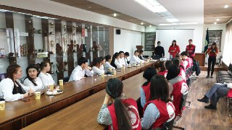
- 4 декабря прошел обмен опытом в честь Международного дня добровольцев во имя экономического и социального развития.

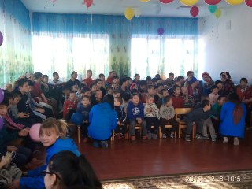
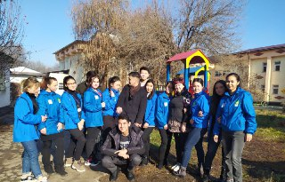
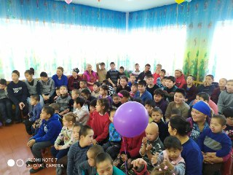
- 8 декабря благотворительность в селе Беловодское.

- 12 декабря прошли мероприятия в учебных заведениях в честь дня рождения Чингиза Айтматова.
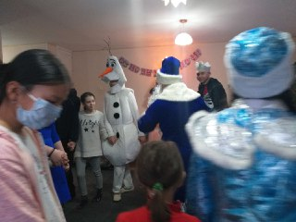
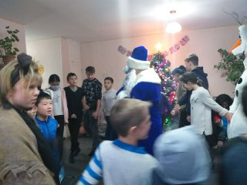
- Новогодние представления в детских домах «Наристе» и «Шарлотта»
- Новый год.
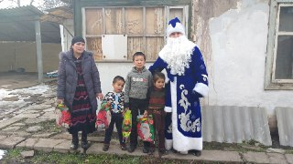
- Новогодние поздравления в малоимущих семьях.

- 8 марта «Международный женский день».
- 21 марта праздник «Нооруз».
- 29 марта Весенний Марафон.
29 марта 2019года в городе Кара-Балта возле ГДК им.Ленина команда активистов при поддержке Мэрии г.Кара-Балта провели спортивно-оздоровительное мероприятие .Спортивные соревнования:
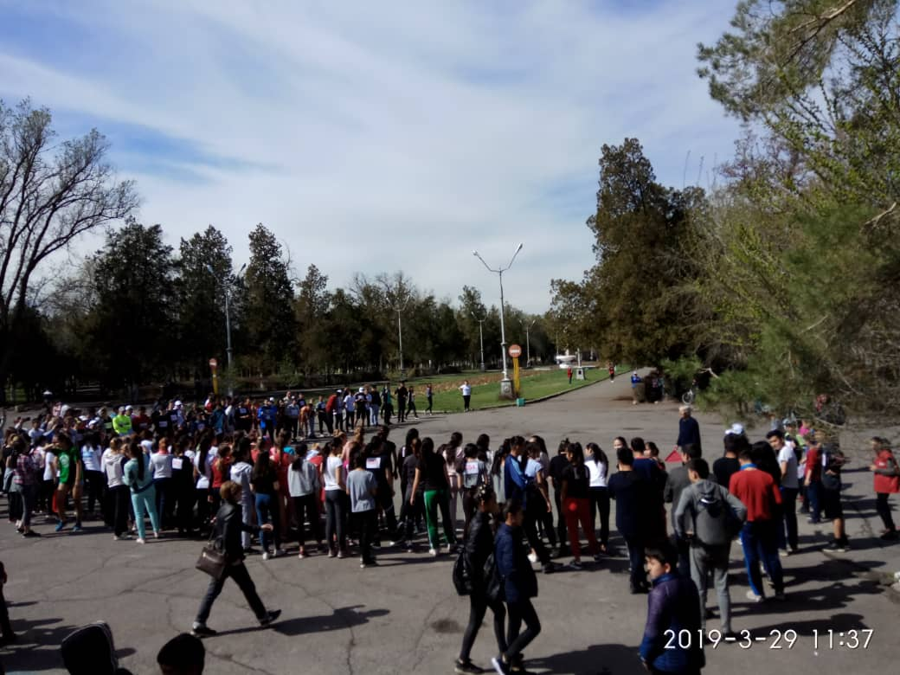 1)Кросс между юношами и девушками на 2,2км;
2)Перетягивание каната;
3)Армрестлинг;
4)Гиревой спорт;
Также на мероприятии была концертная программа ,победители соревнований были награждены ценными призами ,грамотами и кубками
- 7 апреля «День народной революции».
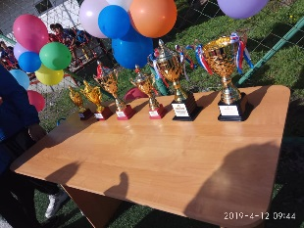
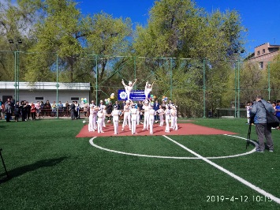
- 12 апреля Мини-футбол среди школ.
- 3 мая Конкурс видеороликов «Свет! Камера! Мотор!»
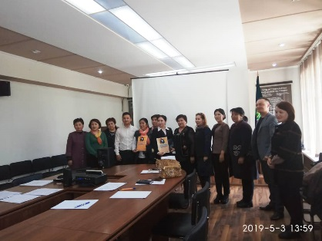
- 9 мая День Победы.
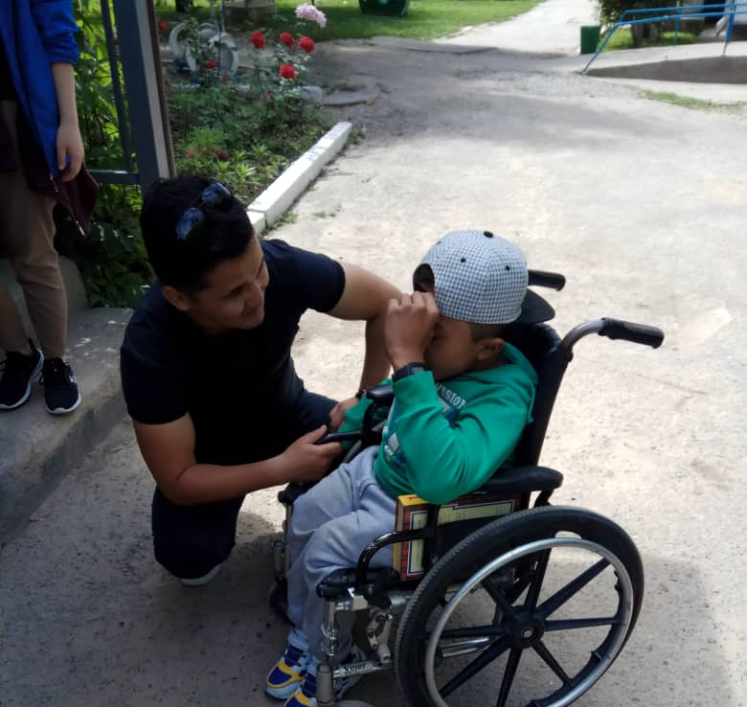
- Благотворительность в селе Беловодск.
- Летний кубок КВН.
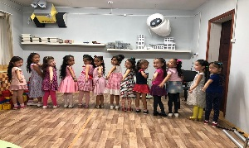
- 11 октября Международный день девочек. С 2012 года Международный день девочек отмечается 11 октября. Его цель — продемонстрировать и найти пути решения проблем, с которыми сталкиваются девочки, а также напомнить о важности расширения их возможностей и защиты их прав.
- 1 июня День защиты детей. Международный день защиты детей отмечается ежегодно 1 июня, учреждён в ноябре 1949 года в Париже решением конгресса Международной демократической федерации женщин, впервые отмечался в 1950 году.
